学院召开党委理论学习中心组（扩大）集体学习会时间：2025-03-25

2025年3月24日下午，学院在玉成楼309会议室召开党委理论学习中心组（扩大）2025年第2次集体学习会。学院党委理论学习中心组成员和教工党支部书记参加学习，院党委书记曲帅锋主持会议。

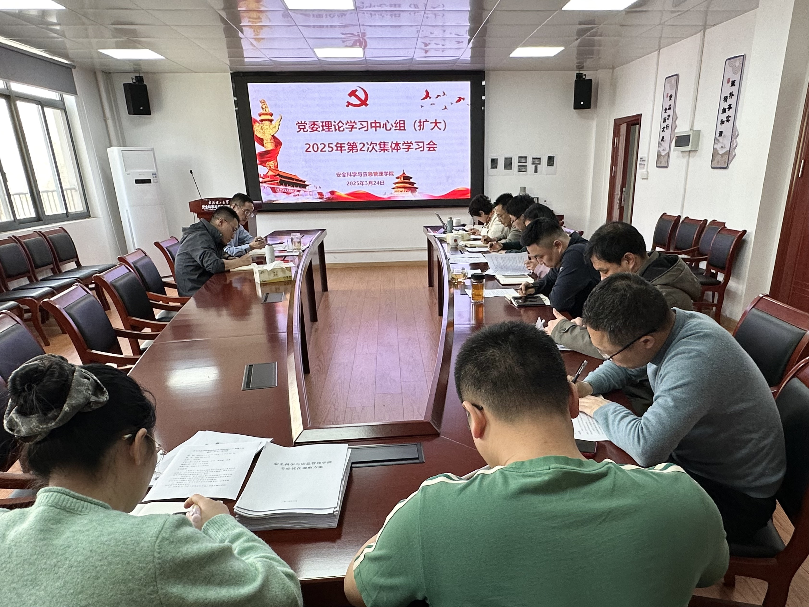

会议专题学习了中央党的建设工作领导小组有关会议精神、《中共中央办公厅关于在全党开展深入贯彻中央八项规定精神学习教育的通知》要求等内容。学院纪委书记廖明静同志带领与会人员深入学习了《武汉理工大学开展深入贯彻中央八项规定精神学习教育实施方案》及学校研究部署开展深入贯彻中央八项规定精神学习教育相关会议精神。

曲帅锋同志带领学习了中央八项规定和中央八项规定精神实质与区别，各教工党支部、学生党总支书记分别就如何开展深入贯彻中央八项规定精神学习教育进行了交流。他们结合师生支部实际分享了将中央八项规定精神学习教育融入日常教学、科研管理、师德师风建设以及学生教育的一些思考，还就如何加强学习教育的针对性和实效性进行了深入探讨。大家表示，将以此次学习和交流分享为契机，高度重视中央八项规定精神的贯彻落实，积极采取措施，共同推动其在各党支部、各系及学院层面的深入实施。他们坚信，通过这些努力，将有力推动全面从严治党向纵深发展。

与会人员继续学习了习近平总书记考察贵州、云南等地时发表的重要讲话精神，并集体学习了全省教育大会精神，深入学习了省委书记王忠林“以教育之力厚植人民幸福之本 以教育之强夯实支点建设之基 努力在教育强国建设中走在前列”的讲话内容。

会议指出，通过此次党委理论学习中心组（扩大）集体学习会，与会人员对中央八项规定精神及其重要意义有了更加全面深刻的理解，对如何将其融入到学院各项工作中去有了更为清晰的认识和具体的行动方案。会议强调，要持续深化对中央八项规定精神的学习领会，学院党委要充分发挥领导核心作用，各党支部要切实担负起主体责任，加强监督执纪，确保中央八项规定精神在学院落地生根。

通讯员：李晓梅 审稿人：曲帅锋

